ĐỀ CƯƠNG ÔN TẬP CUỐI HỌC KỲ2 – MÔN VẬT LÝ – LỚP 11

Họ tên:………………………………………………………………….Lớp:……………………..
Phần1:Câuhỏinhiềulựachọn
Câu 1. Đặt một hiệu điện thế 12Vvào giữa hai đầu một điện trở 4Ωthì lượng điện tích chạy qua điện trở trong mỗi giây là
A.4 (C). B. 48 (C). C.12 (C). D.3 (C).
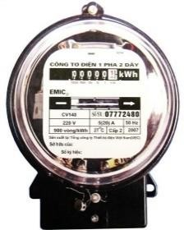
Câu2.Thiếtbị dưới đâylàdụng cụdùng đểđo đại lượngvật lí nào?
A.Nhiệt lượng. B.Điệnnăngtiêuthụ.
C.Cường độdòng điện D.Công suất.
Câu3.Đồthịbiểudiễnsựphụthuộccủacườngđộdòngđiệnvàohiệuđiệnthếgiữa hai đầu dây dẫn (nhiệt độ không đổi) có dạng là
A.một đường cong điqua gốctoạđộ.
B.một đường thẳng khôngđi qua gốctoạđộ.
C.một đường cong khôngđi qua gốctoạđộ.
D.một đường thẳng xiên gócđi qua gốctoạđộ.
Câu4. Điện trởlàđại lượngđặctrưng cho
A.mứcđộcảntrở dòngđiệncủavật dẫn.
B.độmạnhhay yếucủa dòng điện.
C.độmạnhhay yếucủa hiệuđiện thế.
D.khảnăng thựchiện công củanguồn điện.
Câu5. Hìnhảnhđườngsứcđiệnnàoở hìnhvẽứngvớicácđườngsức củađiệntrường đều?
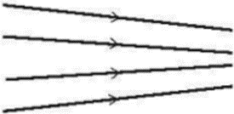
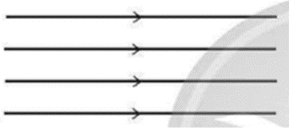
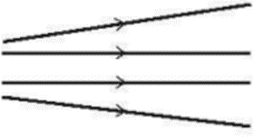
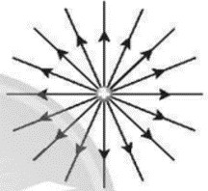
Hình1 Hình2 Hình3 Hình4
A.Hình 3. B. Hình 2. C.Hình 4. D.Hình 1.
Câu6. Dòng điệntrong kimloại làdòng chuyểndời cóhướng của
A.các electron. B.cácnguyêntử. C.cácion dương. D.cácionâm.
Câu7. Điện tíchcủamộtelectron cógiátrịbằngbao nhiêu?

A.-3,2. 10⁻¹⁹C
B. 3,2.10⁻¹⁹C
C.-1,6. 10⁻¹⁹C
D.1,6.10⁻¹⁹C

Câu8.Khidòngđiệnchạyquanguồnđiệnthìcáchạtmangđiệnchuyển độngcóhướngdướitácdụngcủa lực
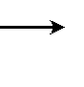
A.lựclạ. B.điện trường. C.hấp dẫn. D.Cu lông.
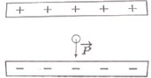
Câu9.Mộthạtbụicókhốilượngm(chịutácdụngcủatrọnglựcP)mangđiệntíchqnằmlơlửnggiữahai bản tích điện trái dấu, có hiệu điện thế U và khoảng cách giữa hai bản là
dnhư hìnhvẽ. Chọnphát biểu đúng?

A.q >0 và

C.q >0 và
qU<mg. B.

d
q<0vàqU= mg.
d
qU=mg. D.q <0 và

d

q

- mg.

Câu10. Nguyên nhângâyrađiệntrở củakim loạilàsựvachạmcủa
U
d
- các electrontựdovớichỗmất trậttựcủaion dươngnút mạng
- cácelectron tựdovớinhau trongquátrình chuyểnđộng nhiệt hỗn loạn
- cácion dương nút mạngvới nhau trong quátrìnhchuyển động nhiệt hỗn loạn
- cáciondươngchuyểnđộngđịnh hướngdưới tácdụngcủađiệntrường vớicácelectron
Câu11.Mộtđiệntíchthửđặttạiđiểmcócườngđộđiệntrường0,16V/m.Lựctácdụnglênđiệntíchđóbằng 2.10⁻⁴N. Độ lớn của điện tích đó là:

A.1,25.10⁻³C. B.8.10⁻⁴C. C.1,25.10⁻⁴C. D.8.10⁻²C.
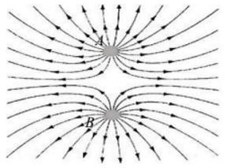
Câu12.Hìnhbên có vẽ một sốđường sứcđiệncủađiệntrường do hệhai điện tích
điểmAvàBgâyra, dấucácđiệntích là
- AvàBđềutíchđiệndương.
- AtíchđiệndươngvàBtíchđiệnâm.
- AvàBđềutíchđiệnâm.
- Atíchđiệnâm vàBtíchđiệndương.
Câu13.Khinói vềnguồn điện, phátbiểu nàodưới đây sai?
- Mỗinguồn cóhai cực luôn ở trạngthái nhiễmđiện khácnhau.
- Nguồnđiện làpin có lựclạ làlựctĩnh điện.
- Nguồnđiện làcơ cấuđểtạo ravà duy trìhiệuđiện thếnhằm duytrì dòng điệntrong đoạn mạch.
- Đểtạoracáccựcnhiễmđiện,cầnphảicólựcthựchiệncôngtáchvàchuyểncácelectronhoặcion dương ra khỏi điện cực, lực này gọi là lực lạ.
Câu 14. Cường độ điện trường gây ra bởi một điện tích điểm Q đứng yên trong chân không tại điểm nằm cách điện tích một đoạn r được xác định bởi công thức
E=k | Q
r2

A.E =Q. B.E=kQ. C. . D.E =Q.
r r r2
Câu15.Một nguồn điện có suất điện động làE,P làcông suấtcủanguồn điện,I làcườngđộ dòng điện
chạyquanguồn,vớiUlàhiệuđiệnthếhaiđầunguồnđiện,tlàthờigiandòngđiệnchạyqua.Công thức công suất của nguồn điện là
A.P=E.It. B.P=E.I. C.P=UIt. D.P=UI .
Câu16. TronghệSI,đơnvịđocườngđộdòngđiệnlà
A. Héc (Hz). B. Vôn (V). C. Ampe (A). D. Culông (C). Câu17.HaitụđiệncóđiệndungC1=2µF,C2=3µFmắcnốitiếpvớinhautạothànhbộtụđiện.Điện dung tương đương của bộ tụ điện là
A.3 µF. B. 1,2 µF. C.2,5 µF. D.2 µF.
Câu18. Suất điệnđộngcủanguồnđiệnđịnh nghĩa làđại lượngđo bằng
- thươngsố củalựclạtácdụng lên điện tích q dươngvàđộ lớn điện tích ấy.
- thươngsốgiữacôngcủalựclạthựchiệnkhilàmdịchchuyểnmộtđiệntíchdươngqbêntrongnguồntừ cực âm đến cực dương và độ lớn của điện tích q đó.
- côngcủalựclạtácdụng lên điện tích q dương.
- thươngsố giữacông vàlựclạtácdụng lên điệntích q dương.
Câu19.Haiđiệnđiểmq1vàq2đặtcáchnhaumộtkhoảngrtrongchânkhông.Lấyε=8,85.10−12(C²/N.m²), khiđóđộlớnlựctươngtácgiữahaiđiệntíchtrênlà
4q1q2
0

- .
q1q2

4πε0r

πεr².
- . D.

πεr²
q1q2
0
 | q1q2 | .
4πεr²
0

Câu20. Cho batụ điệnđượckýhiệu lầnlượt làC1, C2vàC3Chúng đượcghép vớinhau theosơ đồ
0
C1nt(C2//C3).Giảsửtụđiện C1bị đánh thủngcòn hai tụ điện kia khôngbị đánh thủng thì bộ tụcòn đồ

là

C₁nt(C₂//C₃).

- C2ntC3. C.C1ntC2ntC3. D.
C2//C3.

Câu21.Haibảnkimloạiphẳng,đượctíchđiệntráidấu,đặtsongsongnằmngangnhưhìnhvẽ.Trong khoảng không gian giữa hai bản kim loại, cường độ điện trường
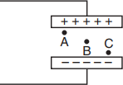
  - cóđộ lớn lớnnhất tại C.
  - cóđộ lớnnhư nhautại A,B vàC.
  - tạiBbằng 0.
  - cóđộ lớn lớnnhất tại B.
Câu22.Dùngvảicọxát mộtđầuthanhnhựarồiđưathanhnhựalạigầnmẩu xốp nhỏ thì sẽ thấy mẩu xốp


A.quay trònquanh thanhnhựa.
B.bị hút vềphía thanh nhựa.
C.daođộngquanh vịtríban đầu.
D.bị đẩy raxathanhnhựa.
Câu23. Cường độđiện trườngE tạimộtđiểm dođiện tíchQđặttrongchân
khônggâyratạimộtđiểmcáchnómộtkhoảngr,vớihằngsốđiệnɛ0,đượcxácđịnhbằngcông thức
E =
Q
4πεr²
.
0

Q
Q
Q

A.E = . B.E= . C.E=

4πr² 4r² 4πε
Câu24. Đơnvị đođiệntrở là
. D.
0r

A.oát (W). B.henry (H). C.fara(F). D.ohm(Ω).
Câu25.CôngthứcnàodùngđểtínhđiệndungcủabộtụđiệngồmhaitụđiệncóđiệndungC1ghépnối tiếp với tụ điện có điện dung C2là
1=1+1. Cb C1 C2

A.Cb=C1+C2. B. C.Cb
=C1+C2.
C1C2
D.Cb=C1-C2.

Câu 26. Để đo cường độ dòng điện qua điện trở, có 4 sơ đồ mắc nguồn điện, ampe kế, khóa K và điện trở như hình bên dưới. Các mắc đúng là hình nào?
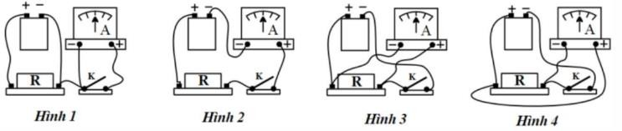
A.Hình 1. B. Hình 4. C.Hình 2. D.Hình 3.
Câu27.Trongdâydẫnkimloạicómộtdòngđiệnkhôngđốivớicườngđộlà2 mA chạyqua.Trong1 phút, số lượng electron chuyển qua một tiết diện thẳng của dây dẫn đó là
A.12,2.10¹⁹. B. 7,5.10¹⁷. C.2.10²⁰. D.6.10¹⁸.
Câu28. Cácđườngsức điệntrongđiệntrường đều
A.chỉ có chiềulàkhôngđổi.
B. chỉ có phương làkhông đổi.
C.lànhững đườngthẳngđồng quy.
D.là cácđường thẳngsong song,cách đều.
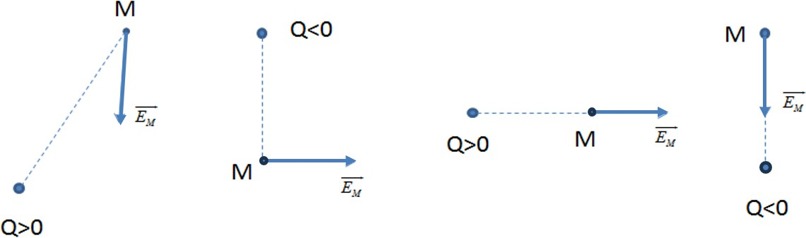
Câu29.CáchìnhvẽdướiđâybiểudiễnvéctơcườngđộđiệntrườngtạiđiểmMtrongđiệntrườngcủađiện tích Q. Hình vẽ đúng là

Hình1 | Hình2 | Hình3 | Hình4
A.Hình 1 vàHình 4. | B. Hình 2 vàHình 4. | C.Hình 1 vàHình 2. | D.Hình 3 vàHình 4.
Câu30.Mộtacquy3V,điệntrởtrong20m Ω,khiđoảnmạchthìdòngđiệntrongacquylà
150A.

A.20
3
B.
C.15 D.0,06

Câu31. Đơnvị củađiệnthếlà
A.vôn trênmét(V/m). B. jun (J). C.oát (W). D.vôn (V).

Câu32. Dòngđiện chạytrongdây dẫnkimloạilàdòngchuyểndời cóhướngcủacác
A.ion dương ngượcchiều điện trường.
B.electrontựdocùngchiềuđiện trường.
C.electron tựdongượcchiều điện trường.
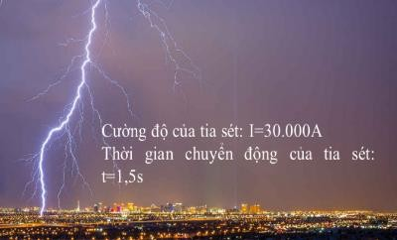
D.ion dươngcùng chiềuđiện trường.
Câu33.Tiasétthườngxảyramỗikhitrờimưahaygiôngbão,với cường độ dòng điện I = 30 000Avà thời gian phóng điện từ đám mây xuống mặt đất là t = 1,5 s (hình vẽ). Điện lượng đã di chuyển giữa đám mây và mặt đất trong mỗi tia sét là
A.45 kC. B. 20 mC.
C.400 C. D.20 kC.
Câu34. Đơn vịcủađiệnthếlàvôn (V),1Vbằng
A.1C . B.1J. C.1N. D.1C.J.

J C C
Câu35.Dụngcụ đượcsửdụng đểđotrựctiếp hiệuđiện thếlà
A.nhiệt kế. B.ampe kế. C.oát kế. D.vôn kế.
Câu36.MộtđiệntíchqdichuyểntừđiểmMđến Ntrongđiệntrườngđều E,cóđộdịchchuyểnd. Công của lực điện sinh ra được tính bằng công thức nào sau đây?

E
AMN=qEd.
A. B.AMN=qd.
C.A = q²Ed.

D.AMN=

qE. d

Câu37.CôngcủalựcđiệntrườngkhimộtđiệntíchdichuyểntừđiểmMđếnđiểmNtrongđiệntrường đều được xác định bằng công thức: A = qEd. Trong đó d là
MN
A.chiềudàiMN.
B.đườngkínhcủaquảcầutíchđiện.
C.Chiềudàiđườngđicủađiệntích.
D.hìnhchiếucủađườngđilênphươngcủamộtđườngsức
Câu 38.Dụngcụnàosauđâykhôngdùngtrongthínghiệmxácđịnhsuấtđiệnđộngvàđiệntrởtrongcủanguồn?
A.Pinđiệnhoá. B.Thướcđochiềudài.
C.Dâydẫnnối mạch. D.Đồngdồđanănghiệnsố.
Câu39.Xétcácđiệntích dươngvàâmđều dịchchuyển cóhướng vàtheophươngngang vớicùng tốcđộ ở
bốnvùngdẫnđiệnkhácnhaunhưhìnhdướiđây.GọiI₁làcườngđộdòngđiệndocácđiệntíchdịchchuyển
tạoratrongvùng đầu tiênbêntrái,I₂,I₃,I₄làcường độdòngđiệntươngứngtrong cácvùng tiếptheo(tính
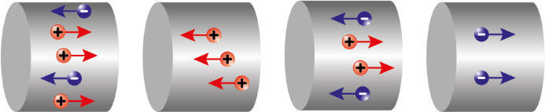
từtráisangphải).Độlớncủacáccườngđộdòngđiệnnàytừlớnnhấtđếnnhỏnhấtđượcxếptheothứtựnào sau đây?
A.I3,I1,I4,I2. B.I2,I1,I3,I4. C.I₄,I₂,I₃,I₁. D.
Câu40.Đạilượng nàođặctrưngcho khảnăng tíchđiện củatụ điện?
I1,I3,I2,I4.
A.Hiệu điện thếgiữahaibản tụ. B.Cường độđiện trườngbên trong tụ.
C.Điện dungcủatụ điện. D.Hằngsốđiện môi.
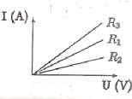
Câu 41. Đường đặc trưng vôn – ampe của dòng điện chạy qua các điện trở R1,R2vàR3đượcbiểudiễnnhưhình.Kếtquảsosánhcácgiátrịđiệntrởlà
A.R2<R3=R1. B.R3=R1=R2.
C. D.R1<R2<R3.
R3<R1<R2.

Câu 42.
Cóthểsửdụngđồthịnàoởhìnhdưới,đểbiểudiễnsựphụthuộcgiữađộlớncủalựctươngtácFgiữahai điện tích điểm và khoảng cách r giữa hai điện tích đó?
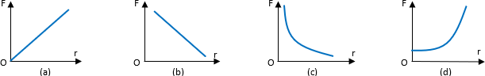

A.Đồ thị (b). B.Đồ thị (d). C.Đồ thị (a). D.Đồ thị (c).
Câu43.Chiềudòng điệnđượcquy ướclàchiềudịch chuyểncó hướng của
A.neutron. B. điện tích âm. C.điệntích dương. D.electron.
Câu44. HiệuđiệnthếgiữahaiđiểmAvàBtrong điệntrườnglàUAB =3V.NếuVAvàVBlàđiệnthếtại hai điểm A và B thì
A.VA+VB=3 V. B.VB– VA=3 V. C.VA=3VB. D.VA–VB=3 V.
Câu45. Cácđườngsức điệntrongđiệntrường đều
A.chỉ có chiềulàkhôngđổi.
B.lànhững đườngthẳngđồng quy.
C.là cácđường thẳngsong songcách đều.
D.chỉ có phương làkhông đổi.
Câu46.Lựcđiện tươngtácgiữahai điệntích điểmcó độ lớn
A.tỉ lệnghịch vớibình phươngkhoảng cáchgiữachúng.
B.tỉlệthuận vớibìnhphương khoảngcáchgiữachúng.
C.tỉ lệthuận với khoảngcách giữachúng.
D.tỉ lệnghịch vớikhoảng cáchgiữachúng.
Câu47. Bên trongnguồnđiện, dướitácdụngcủa lựclạ,điệntích dươngdi chuyển
A.từnơi điện thếcao đến nơi điện thếthấp.
B.từcựcâmsangcựcdương.
C.từcựcdương sang cựcâm.
D.dọctheo hướng củađườngsứcđiện bên trongnguồn điện.
Câu48. Hình bênlàđiệntrở nhiệtNTC. Nhậnđịnhnào sauđâylà đúng?
A.Điện trở nhiệt NTCcó giá trị giảmkhi nhiệt độ tăng.
B.Điện trởnhiệt NTCtuân theođịnh luật Ohm.
C.NTC là thiếtbị dùng để đocường độ dòng điện.
D.Điện trở nhiệtNTC có giátrị tăng khinhiệt độ tăng.
Câu49.Khiđộ lớn điệntích thửđặt tại mộtđiểm tăng lêngấp đôithì điện thếtại điểm đó
A. giảm một nửa. B. không đổi. C. tăng gấp bốn. D.tănggấpđôi. Câu50. MộtđiệntíchqdichuyểntừđiểmMđến điểmNdọctheođường sứctrongđiệntrườngđều cường độ E, có độ dịch chuyển d. Công của lực điện thực hiện trong dịch chuyển này có giá trị là

E.

qd
- q²Ed.
- qE. D.

d
qEd.

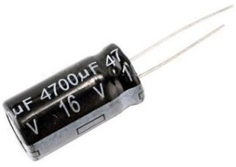
Phần II: Câu hỏi Đúng - Sai Câu1:Xéttụđiệnnhưhìnhbên.
  - Tụđiện là linhkiệncó thểduy trì dòngđiệntrong mạch.
  - Hiệuđiệnthếtốithiểuđểtụtíchđiện là16V.
  - Điệntíchcựcđạimàtụcóthểtíchđượclà75,2mC.
  - Muốn tích cho tụ điện một điện tích là47,0mCthì cần phải mắc hai bản tụ vào một hiệu điện thế là 10V.

ĐS:S-S-Đ-Đ
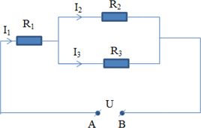
Câu2:ChomạchđiệncósơđồnhưhìnhvẽR1=14Ω,R2=8Ω,R3= 24Ω. Đặt vào hai đầu mạch hiệu điện thế 12V.

- Mạchcó R1nốitiếp (R2song song R3).
- Điệntrở mạchngoài là24 Ω.
- Cườngđộdòng điệnchạy quađiện trởR1là0,5A.
- Cườngđộdòngđiện chạyquađiệntrở R2là 0,5A.

ĐS:Đ-S-S-S
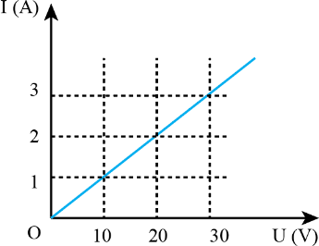
Câu3. ĐườngđặctrưngVôn-Ampe củamộtvậtdẫn nhưhình vẽ:
- Dòngđiệnquavậtdẫntuântheo địnhluật Ohm.
- Cườngđộdòng điệntỉ lệthuậnvới hiệu điện thế.
- Điệntrởcủavậtdẫn tỉlệvới hiệuđiện thế.
- Điệntrởcủavậtdẫnlà5Ω. Đáp số: Đ-Đ-S-S
Câu4.Hìnhdướimôtảthínghiệmđohiệuđiệnthếvàcườngđộdòngđiện trên một bóng đèn sợi đốt. Xét tính đúng/sai trong các phát biểu sau:
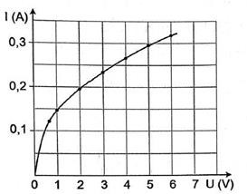
- Điệntrở củabóng đènkhông đổi.
- Hiệuđiệnthếtrênđènsợiđốtcànglớn,điệntrởdâytócbóngđènsợi đốt càng lớn.

- TỉsốU
I
tạicácđiểmđokhôngbằnghằngsố,cónghĩalàđịnhluật

Ohm không còn đúng trong trường hợp này.
- Khihiệu điện thếtrênđèn là 2 V, điệntrở đèn sợi đốt là10Ω.

ĐS:S-Đ-Đ-Đ
Câu 5. Một dòng điện có cường độ không đổi chạy qua vật dẫn được mô tả như hình vẽ. Xét tính đúng/sai của các phát biểu
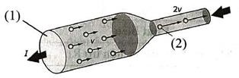
sau:
- Chiềudịchchuyểncủahạtmangđiệncùngchiềucủa dòng điện.
- Tốcđộdịchchuyểncóhướngcủahạtmangđiện không đổi.
- Tiết điện vuông góc của dây dẫn ở vị trí (1) lớn gấp hai lần tiết diện vuông góc của dây dẫn ở vị trí (2).
- KhiIquálớn,dâydẫnởvịtrí(2)sẽnóngchảytrước. Đáp số: S-S-Đ-Đ
Câu 6. Trong một giờ thực hành, một học sinh mắc một mạch điện theo sơ đồ hình H1. Biết bóng đèn loại 6,0V–4,5W.Pincósuấtđiệnđộng4,5Vvàđiệntrởkhôngđángkể,ampekếlítưởng,bỏquađiệntrởcủa công tắc và dây nối. Coi nhiệt độ không thay đổi trong quá trình thí nghiệm.

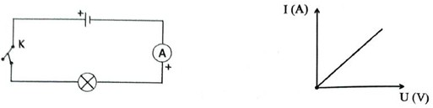
Hì`nhH1
O
Hì`nhH2

Xéttính đúng/saicủacác phát biểu sau:
- Hiệuđiện thếgiữahaicựccủapin bằng4,5 V.
- ĐườngđặctrưngI– U củabóng đèntrong thí nghiệmcó dạng nhưhìnhH2.
- Khiđóng khoá K, sốchỉ củaampe kếnhỏ hơn 0,5 A.
- Côngsuấttiêuthụđiệnnăngcủađènbằngmột nửacôngsuấttiêuthụđịnhmức Đáp số: S-Đ-S-S
Câu7.Mộtnguồnđiệnkhôngđổicócườngđộdòngđiện6AchạyquamộtdâykimloạitiếtdiệnthẳngS= 1,2.10⁻⁴ m². Biết độ lớn điện tích của electron là 1,6.10⁻¹⁹C.
- Dòng điện chạy qua đoạn dây kim loại là dòng chuyển dời có hướng của các electron ngược với hướng của điện trường.
- Đểđo dòngđiệnchạyquadây dẫn kimloại người tadùng vôn kế.
- Số êlectron quatiết diệnthẳng củadây trong 1,2s là4,5.10¹⁹hạt.
- Biết mật độ êlectrôn tự do n = 2,5.10²⁸ m³ . Tốc độ dịch chuyển có hướng của êlectron trong dây dẫn là 1,25.10⁻⁵ m/s.
Đápsố:Đ-S-Đ-Đ
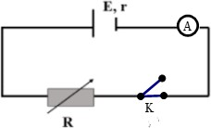
Câu 8. Cho mạch điện có sơ đồ nhưhình vẽ: Suất điện động củanguồn là E=12V, điện trở trongr =1 Ω, biến trở R. Bỏ qua điện trở dây nối và ampe kế.

- KhiK mở hiệu điện thếhaiđầu nguồn điện là 12 V.
- K đóng,khiR=4Ωthìampekếchỉ2A.
- K đóng, khiR =5 Ωthì công suất toả nhiệt trong nguồn điện là 20 W.
- Kđóng, khiR=1Ωthì côngsuất tiêuthụ ở mạchngoàicực đại.
Đápsố:Đ-S-S-Đ
Câu9:Mộttrườnghọccó30phònghọc,mỗiphònghọcđượctrangbịcácthiếtbịđiệnđượcchoởbảngbên dưới.Giảsửcácthiếtbịhoạtđộngbìnhthườngvàmỗisốđiện(1kWh)cógiátiềntrungbìnhlà2.300đồng và coi 1 tháng có 30 ngày.
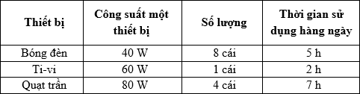
- Côngsuất tiêu thụ trung bình củatrườnghọctrong 1 ngày là 700 W.
- Côngsuất tiêu thụ trung bình củatrường họctrong 1 tháng là630 kW.
- Tiềnđiệnmànhàtrườngphảitrảmỗithánglà 5.172.200 đồng.
- Nănglượng điện màquạt trần tiêuthụ chiếm khoảng 40,4%tổng số điệnnăng củanhàtrường.

Đápsố:S-Đ-S-S

PhầnIII:Câutrảlờingắn
Câu1.MộtđiệntíchđiểmQ=2µCđặttrongkhôngkhí.Độlớncườngđộđiệntrườngtạiđiểmthuộcmặt cầu tâm Q bán kính 10 cm bằng bao nhiêu kV/m? Lấy hằng số điện k = 9.10⁹ N.m²/C².
Đápsố:1800
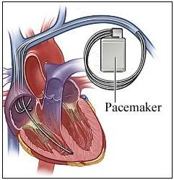
Câu 2. Mộtmáykíchthíchtimđượcsạcđầychứa2,5kJnănglượngtrongtụđiệncủa máy.Biếtđiệndungcủatụđiệnlà2.10⁻⁴F.HiệuđiệnthếlàbaonhiêukV?
Đápsố:5

Câu 3.Dòng điện không đổi có cường độ 2,8Achạy trong một dây dẫn kim loại có diện tích tiết diệnthẳng3,2.10⁻⁶m². Biết mật độ electron trongdây dẫn là8,5.10²⁸electron/m³. Tính vận tốc trôi của electron (. 10⁻³ 𝑚/𝑠)
(Làmtrònđến3chữsốthậpphânsaudấuphảy) Đáp số: 0,064
Câu 4.Một bàn là điện khi được sử dụng với hiệu điện thế 220 V thì dòng điện chạy qua bàn là có cường độ là 5 A. Cho rằng giá tiền điện là 1200 đ/ (kWh). Tiền điện phải trả cho việc sử dụng bàn là này trong 30 ngày, mỗi ngày 20 phút bằng bao nhiêu nghìn đồng?
Đápsố:13,2
Câu 5.Một êlectron bay trong điện trường. Khi qua điểm M có điện thế 240Vthì êlectron có vận tốc 10⁷ m/s. Khi quađiểm N êlectron có vận tốc216.10⁵ km/h. Điện thếtại điểm N có giá trị bằng bao nhiêuVôn? Đáp số: 58
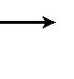
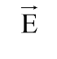Câu 6.Cho 3 điểm A,B, C tạo thành3đỉnh củamột tam giácđều cạnh 10 cm trongmột vùng không giancó điệntrường đều, véctơ cườngđộđiện trườngEcó chiều nhưhìnhvẽ
A
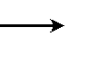( songsongvớiBC)vàcóđộlớn3000V/m.Côngcủalựcđiệnthựchiệnkhicómột
E
điệntích q =10nC di chuyển từAđếnB bằng bao nhiêu μJ? B C

Đápsố:–1,5
Câu7.Chođoạnmạchđiệncósơđồnhưhìnhvẽbên.Biếthiệuđiện R3
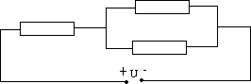thếgiữahaiđầumạchlàU=6V,cácđiệntrởtrongmạchlà
R1
R2
R₁=1,25Ω,R2=6Ω.BiếtcườngđộdòngđiệnquaR1là2A.Điện
trở R3có giá trị bằng bao nhiêu Ω? (Kết quả làm tròn đến chữ số hàng phần trăm).
Đápsố:2,47
Phần 4:
Câu1:Một dòngđiện khôngđổi có I=4,8Achạy quamột dây kimloại có đườngkính 4mm.Tính:
  - Điệnlượngchuyểnquatiếtdiện thẳngcủadâytrong 2s.
  - Vậntốctrungbìnhcủachuyểnđộngđịnhhướngcủaêlectrôn.Biếtđộlớnđiệntíchcủaelectronlà1,6.10⁻¹⁹ C,mật độ êlectrôn tự do n = 3.10²⁸m^{–3}.

ĐS:
- 9,6C
- 7,96.10-5m/s

Câu2:Hìnhbênmôtảđènđiệntửchânkhôngbaogồmbóngđènthuỷtinhđãhútchânkhông(ápsuấttrong bóng đèn còn khoảng 10⁻⁶ mmHg). Bên trong bóng đèn có hai cực: anode là một bản kim loại, còn cathode là dây vonfram bị đốt nóng, làm bật ra các elec tron tự do. Nối anode và cathode với nguồn điện một chiều thì các electron chuyển động thành dòng và tạo thành dòng điện có cường độ 4,5.10⁻³A.

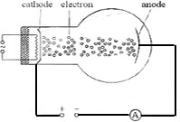
- Tínhđiện lượng chuyểnquaAmpere kếtrong5phút? (0,5 điểm)
- Tính số electron di chuyển qua anode lúc này? Biết điện tích nguyên tố là 1,6.10⁻¹⁹ C. (0,5 điểm).

ĐS:
- 1,35C
- 8,4375.1018

